**Projenin adı:**

Adana Güney Rotary Kulübü Ev Sahipliğinde Yapılan Intercity Toplantısında Konuşmacı Bankasından İki Misafir Konuşmacının Davet Edilerek Ağırlanması ve 24 Misafir Üniversite Öğrencisi ve Öğretim Elemanına Rotary Tanıtımı Yapılması

**Proje Kategorisi:** Kulüp Hizmetleri

Üyelik Komitesi

Rotary Tanıtımı (118. Yıl Komitesi)

**Projeyi yapan Kulübün adı:**

Çukurova Rotary Kulübü

Adana Rotary Kulübü

Seyhan Rotary Kulübü

Güney Rotary Kulübü

Tepebağ Rotary Kulübü

Taşköprü Rotary Kulübü

5 Ocak Rotary Kulübü

Osmaniye Rotary Kulübü

Anatolia Rotary Kulübü

**Proje ortakları:** Gazi Üniversitesi Mimarlık Fakültesi, Çevre ve Şehircilik Bölümü

**Projenin yapıldığı yer:** DoubleTree by Hilton Otel, Adana

**Projenin başlama tarihi:** 25 Eylül 2023

**Projenin Durumu:** Bitti

**Projenin Bitiş tarihi:**18 Ekim 2023

**Projenin Özeti:**

Tandoğan Rotary Kulübü GDB, Gazi Üniversitesi Mimarlık Fakültesi Çevre ve Şehircilik Bölümü Öğretim Üyesi Doç. Dr. Bahar Yenigül, Gazi Üniversitesi öğretim elemanları ve öğrencileri ile Adana’nın önümüzdeki 50 Yıllık Şehir Planlaması ile ilgili çalışmalar yapmak için Adana’yı ziyaret ettiler. Bu vesile ile GDB Bahar Yenigül ile iletişime geçilerek kendisi ve Prof. Dr. Çiğdem Varol Özden’in 18 Ekim’de düzenlenecek Intercity Toplantısında çalışmaları ile ilgili konuşma ve sunu yapmak üzere davet edildi. Toplantıya Gazi Üniversitesinden çalışmalarda bulunmak üzere Adana’ya gelen öğrenci ve öğretim elemanları da davet edildi. Güney Rotary Kulübü ev sahipliğinde düzenlenen Intercity Toplantısına Adana, Seyhan, Çukurova, Tepebağ, 5 Ocak, Taşköprü, Osmaniye ve Anatolia Rotary Kulüpleri katıldı. Toplantıda Gazi Üniversitesinden çalışmalarda bulunmak üzere Adana’ya gelen 17 öğrenci ve 7 öğretim elemanı ağırlanarak kendilerine Rotary tanıtımı yapıldı. Toplantıda GDB Doç. Dr. Bahar Yenigül ve Prof. Dr. Çiğdem Varol Özden de kulüp üyelerimize Adana’nın şehir planlaması konusunda yaptıkları çalışmalarını anlatan konuşma ve sunular yaptı.

**Proje Maliyeti:**18.000 TL

**Proje irtibat kişisinin iletişim bilgileri (Tel & Mail): 0532 441 2251** [**ersinsendogan@gmail.com**](mailto:ersinsendogan@gmail.com)

**Projeden faydalanan kişi sayısı:** 86 + 24

**Proje için çalışılan süre:** 21 gün

**Projeye Katılan Rotaryen sayısı: 86**

**Fotoğraf 3 adet**

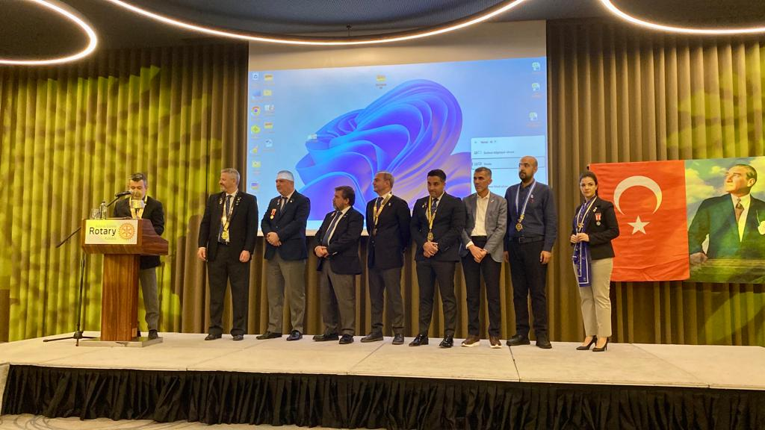

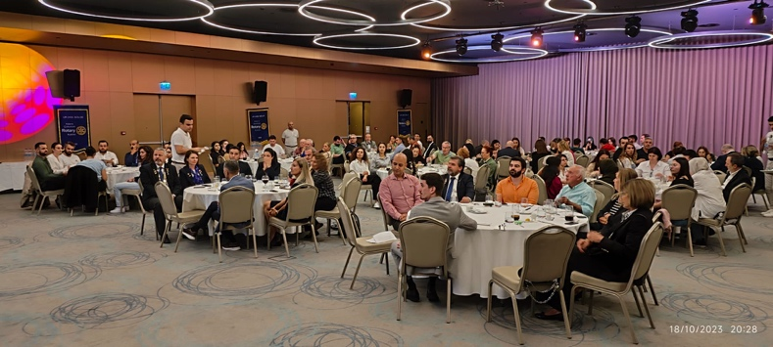

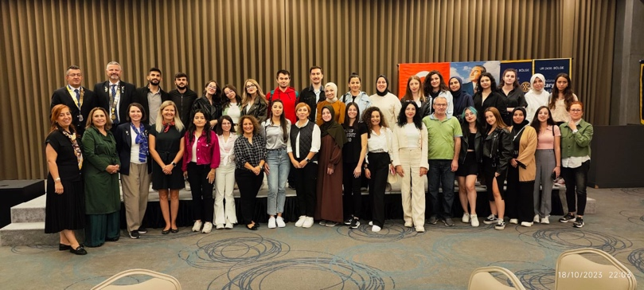

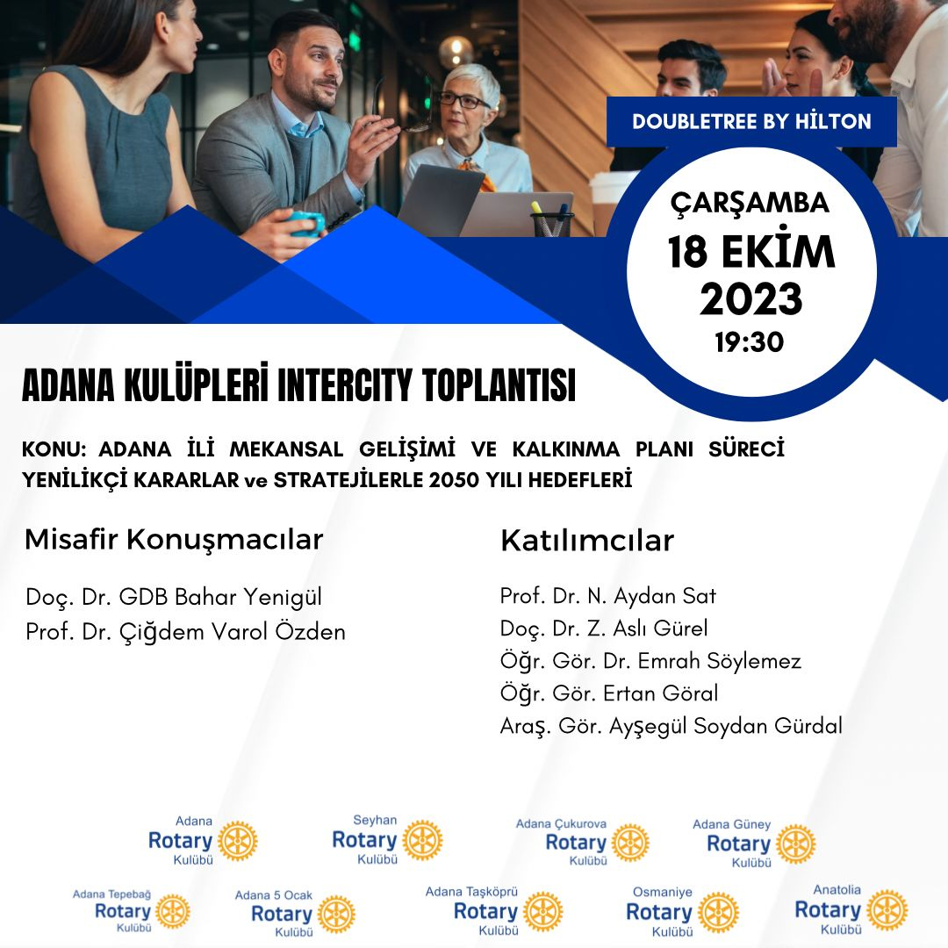

**Sosyal Medya:**

<https://www.instagram.com/p/Cyp2XdigxxX/?utm_source=ig_web_copy_link>